КОНСУЛЬТАЦИЯ ДЛЯ РОДИТЕЛЕЙ:

«ПАЛЬЧИКОВЫЕ ИГРЫ И ГИМНАСТИКА ДЛЯ РУК»

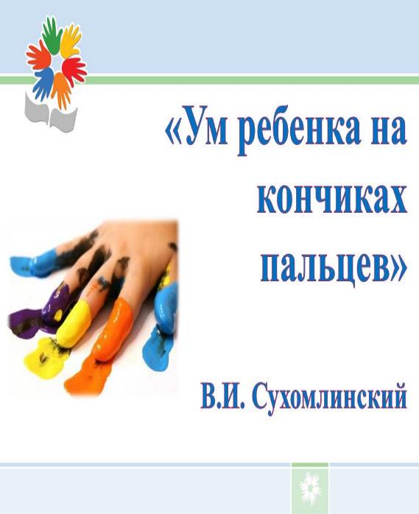Воспитатель:Жданова И.В.
Цель: научить родителей проводить с детьми пальчиковую гимнастику в домашних условиях, пропагандировать педагогические знания среди родителей.
Задачи для педагога:
- научить родителей создавать условия для проведения пальчиковой гимнастики в домашней обстановке;
- показать способы и приёмы проведения пальчиковой гимнастики;
- познакомить с правилами проведения пальчиковой гимнастики;
- развивать речь детей, расширять словарный запас.
Задачи для детей:
- развивать мелкую моторику пальцев рук детей, речевые способности, учитывая возрастные и индивидуальные особенности ребёнка;
Задачи для родителей:
- учитывать опыт детей, приобретенный в детском саду;
- создавать в семье благоприятные условия для проведения пальчиковой гимнастики.

Как вы думаете, почему пальчиковые игры стали популярны в наши дни? Да потому, что с детьми всё меньше и меньше стали разговаривать родители, которые страшно заняты на своей работе. И сами дети меньше говорят, а больше слушают и смотрят. И редко что- то делают своими руками.
Известно, что между речевой функцией и двигательной системой человека существует тесная связь. Чем выше двигательная активность ребёнка, тем лучше развита его речь. Такая же тесная связь и между рукой и речевым центром головного мозга. Гармония движений тела, мелкой моторики рук и органов речи способствуют формированию правильного произношения, нормализовать её темп, учит соблюдению речевых пауз, снижает психическое напряжение.
Пальчиковые игры и упражнения — уникальное средство для развития речи. Разучивание текстов с использованием «пальчиковой» гимнастики стимулирует развитие мышления, внимания, воображения. Ребёнок лучше запоминает стихотворные тексты, его речь делается точной и выразительной.
Пальчиковые игры, на фольклорном материале, максимально эффективны для развития маленького ребёнка. Они содержательны, увлекательны, грамотны по своему дидактическому наполнению.
Художественный мир песенок и потешек построен по законам красоты. Суть фольклорных текстов – действие. Действия персонажей, движение событий.
Прежде чем начать работу пальчиковой гимнастики, убедитесь в том, что дети знают основных персонажей стихов, песенок. Сначала покажите детям игрушки или цветные картинки, чтобы дети смогли вспомнить, как выглядят те или иные животные, о которых будет рассказываться в потешке, песенке, стихотворении. Затем предложите изобразить его с помощью пальчиков. При необходимости надо показать, как при помощи пальчиков может выглядеть то или иное животное.
Постепенно пальчиковую гимнастику можно усложнить: вы читаете первую строчку стихотворения – малыш изображает действия, затем читаете следующую строчку – малыш изображает другое действие и т. д. Так можно разыгрывать всю потешку или песенку.
Такие игры и упражнения надо проводить постоянно с детьми раннего возраста. Дети лучше развиваются, когда они успешны и чувствуют, что у них всё получается и ими довольны взрослые. Хвалите малышей даже за самые маленькие успехи.
Рекомендации по проведению пальчиковых игр с ребёнком.
Приступая к работе, следует помнить о следующих принципах проведения занятий:
- Перед игрой с ребёнком необходимо обсудить её содержание, сразу при этом отрабатывая необходимые жесты, комбинации пальцев, движения. Это не только позволит подготовить малыша к правильному выполнению упражнения, но и создаст необходимый эмоциональный настрой.
- Выполнять упражнение следует вместе с ребёнком, при этом демонстрируя собственную увлечённость игрой.
- При повторных проведениях игры дети нередко начинают произносить текст частично (особенно начало и окончание фраз). Постепенно текст разучивается наизусть, дети произносят его целиком, соотнося слова с движением.
- Выбрав два или три упражнения, постепенно заменяйте их новыми. Наиболее понравившиеся игры можете оставить в своём репертуаре и возвращаться к ним по желанию малыша.
- Не ставьте перед ребёнком несколько сложных задач сразу (к примеру, показывать движения и произносить текст). Объем внимания у детей ограничен, и невыполнимая задача может «отбить» интерес к игре.
- Никогда не принуждайте. Попытайтесь разобраться в причинах отказа, если возможно, ликвидировать их (например, изменив задание) или поменяйте игру.
- Стимулируйте подпевание детей, «не замечайте», если они поначалу делают что-то неправильно, поощряйте успехи.

Что же происходит, когда ребенок занимается пальчиковой гимнастикой?
1. Выполнение упражнений и ритмичных движений пальцами
индуктивно приводит к возбуждению в речевых центрах головного мозга и резкому усилению согласованной деятельности речевых зон, что в конечном итоге, стимулирует развитие речи
2. Игры с пальчиками создают благоприятный эмоциональный фон, развивают умение подрожать взрослому, учат вслушиваться и понимать смысл речи, повышают речевую активность ребёнка.
3. Детки учатся концентрировать своё внимание и правильно его распределять,
4. Если ребёнок будет правильно выполнять упражнения, сопровождая их короткими стихотворными строчками, то его речь станет более чёткой, ритмичной, яркой, и усилится контроль над выполняемыми движениями.
5. Развивается память ребенка, так как он учится запоминать определённые положения рук и последовательность движений.
6. У детей развивается воображение и фантазия. Овладев всеми упражнениями, он сможет «рассказывать руками» целые истории,
7. В результате освоении всех упражнений кисти рук и пальцы приобретают силу, хорошую подвижность и гибкость, а это в дальнейшем облегчит овладение навыком письма.

Пальчиковые игры — это легкий и приятный способ развития для самых маленьких детишек. Ведь дети узнают мир через прикосновения. Для малышей в возрасте 2-3 года нужные особые игры, в том числе и пальчиковые гимнастики, которые проводятся в режимных моментах в течение дня. Пример любимых игр детей — специально для вас, родители, ниже.
Детки.
Раз-два-три-четыре-пять!
Будем пальчики считать —
Крепкие, дружные,
Все такие нужные…
(3. Александрова)
Поднять кисть правой (левой) руки вверх, широко раздвинуть пальцы. Поочередно сгибать их в кулачек.

Шалун.
Наша Маша варила кашу.
Кашу сварила, малышей кормила:
Этому дала,
Этому дала,
Этому дала,
Этому дала,
А этому не дала.
Он много шалил.
Свою тарелку разбил.
На первые две строчки чертить пальцем круги по ладошке. На следующие четыре строчки загибать пальцы с проговариванием соответствующих слов. Со словами седьмой строчки ругаем большой пальчик.
У Оленя.

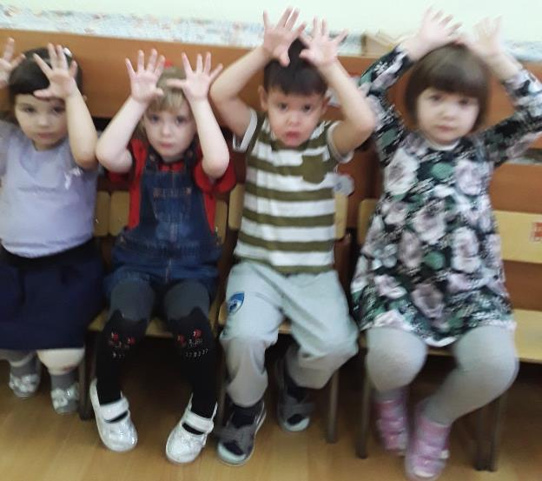
У оленя (изображаем рога, приставив к голове руки с растопыренными пальцами)
Дом (соединяем под углом кончики пальцев на ладонях, изображая крышу над головой)
Большой (разводим руки в стороны, показывая какой большой у него дом)
Он глядит в свое окно. (держим одну руку горизонтально на уровне груди, ладонью второй руки подпираем голову, локоть стоит на первой руке)
Зайка по лесу бежит (пальцами изображаем бегущего зайца)
В дверь к нему стучит:
-Тук-тук, дверь открой, (изображаем стук в дверь)
Там в лесу (показываем через плечо за спину большим пальцем сжатого кулака)
Охотник (показываем, как охотник целится из ружья)
Злой (корчим страшную рожицу)
— Поскорее забегай, (имитируем открывание двери)
Лапку мне давай. (жмем малышу руку)
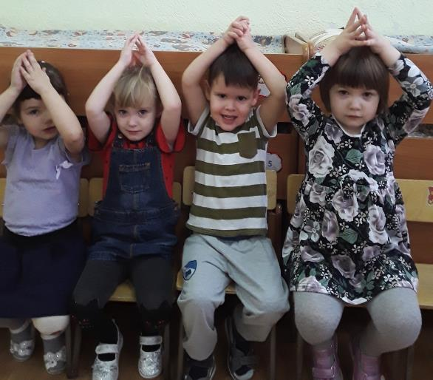

Алые цветки.

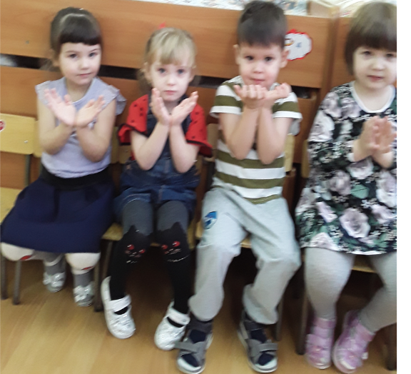
Наши алые цветки,
Распускают лепестки.
(Соедините ладони в форме тюльпана, затем медленно ракрывайте пальцы.)
Ветерок чуть дышит,
Лепестки колышет.
(Покачивайте кисти рук)
Наши алые цветки
закрывают лепестки,
(Медленно соедините пальцы, образуя цветок.)
Тихо засыпают,
Головой качают.
(«Цветок» снова покачивается на ветру)
Руки подняли и помахали –
Это деревья в лесу.
Локти согнули, кисти встряхнули –
Ветер сбивает росу.
Плавно руками помашем –
Это к нам птицы летят.
Как они сядут, покажем –
Крылья мы сложим назад.
(Дети выполняют движения по тексту за воспитателем)

Перчатка.
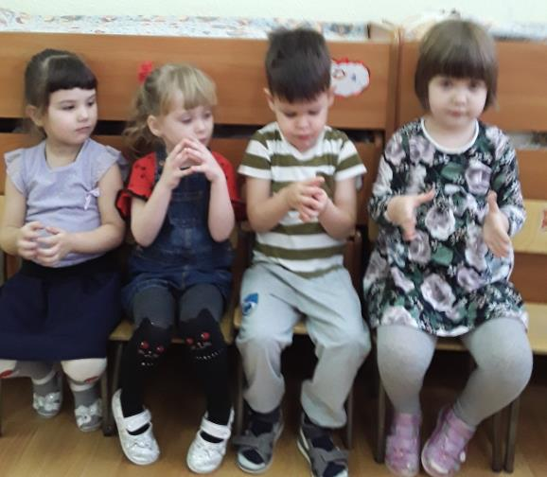
Весёлая мышка
Перчатку нашла,
Раскрываем ладошку, пальцы растопырены (перчатка). Поворачиваем руки то ладонью, то тыльной стороной вверх.
Гнездо в ней устроив,
Складываем ладоши «ковшом»
Мышат позвала.
Сгибаем — разгибаем пальцы («зовущий» жест)
Им корочку хлеба
Дала покусать,
Кончиком большого пальца поочерёдно стучим по кончикам остальных пальчиков.
Погладила (отшлёпала) всех
Большим пальцем гладим («шлёпаем») остальные (скользящим движением от мизинца к указательному).
и отправила спать.
Ладони прижимаем друг к другу, кладём под щёку (спим).
Котята.
Ладошки складываем, пальцы прижимаем друг к другу. Локти опираются о стол.
У кошечки нашей есть десять котят,
Покачиваем руками, не разъединяя их.
Сейчас все котята по парам стоят:
Два толстых, два ловких,
Два длинных, два хитрых,
Два маленьких самых
И самых красивых.
Постукиваем соответствующими пальцами друг о друга (от большого к мизинцу).

Кролик.

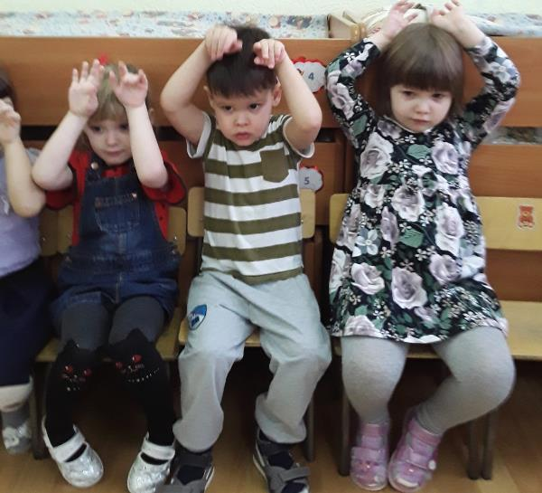
Маленький кролик с большими ушами,
Кисти прижать к голове, как ушки.
Розовым носом,
Указательными пальцами дотронуться до носа.
Смешными усами
Указательные пальцы прижаты к губам.
Норку глубокую роет себе
Сильными лапками в мягкой земле.
Роем норку (колени).
Чистит он шёрстку себе
«Чистим шёрстку».
Или спит.
Руки складываем, кладём под щёку.
Кролик ушами всегда шевелит.
Шевелим «ушами».
Слышит шаги и лисиц, и волков,
Прячется в норку свою от врагов.
Сжаться в комочек или спрятаться в мамины коленки
Черепашка.
Рука сжата в кулак. Большой палец сверху.
Моя черепашка в коробке живёт,
Рука лежит на другой ладони (или на ладони партнёра по игре).
Купается в ванне,
Волнообразные движение кулаком в воздухе.
По полу ползёт.
«Черепашка» ползёт по другой руке (своей или партнёра по игре).
Её на ладошке я буду носить,
Руки возвращаются в исходное положение.
Она не захочет меня укусить
Отрицательный жест головой.

